Министерство образования и молодежной политики Свердловской области
государственное бюджетное общеобразовательное учреждение Свердловской области
«Байкаловская школа-интернат, реализующая адаптированные основные общеобразовательные программы»
ул. Советская, 7, с. Байкалово, 623870
Байкаловский район, Свердловской области
тел. (факс) (34362) 2-02-74, bsi.06@inbox.ru
ИНН 6638002183

Показатель 24. Наличие призовых мест по результатам участия обучающихся
(воспитанников) учреждения в областных, rородских, районных олимпиадах, конкурсах

Значение показателя | Количество баллов
да | 8

Пояснительная записка

месяц | Название мероприятия | уровень проведения,  место проведения | Результат участия (класс-кол во 1,2.3х мест)
февраль | Региональный литературно-творческий конкурс «Мир добрых книг», посвящённый 85-летию со дня рождения Э.Н.Успенского  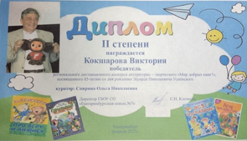 | Областной,  ГБОУ СО «Екатеринбурская школа №7»,  г. Екатеринбург | 2 класс 2место-1
 | Областная олимпиада «Войны священные страницы» | Областной,  ГБОУ СО «Харловская школа-интернат»,  с. Харлово | 9 класс 1место-2
апрель | III областной конкурс «Пожарный десант»  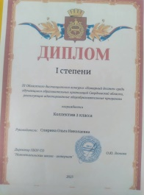 | Областной,  ГБОУ СО «Нижнетагильская школа-интернат»  г. Нижний Тагил | 3 класс 1 место-1
 | Конкурс посвященный Международному дню космонавтики «Космические дали»  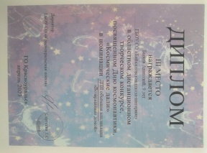 | Областной,  ГБОУ СО «Красноуральская школа-интернат»,  г. Красноуральск | 1 класс 1 место-1  2 класс 3место -1
 | Областной конкурс творческих работ «Весна идет и все ей рады»  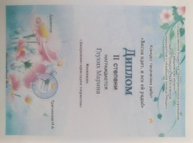 | Областной,  ГБОУ СО «ЦППМСП Ресурс»,  г. Екатеринбург | 9 класс 1 место-2  3 место-1  2 класс 2 место-3
 | Областная олимпиада по математике | Областной,  ГБОУ СО «Североуральская школа-интернат»,  г. Североуральск | 9 класс 2 место-2  3 место-1
май | Областная онлайн-олимпиада для обучающихся 1-4 классов «Мы помним»  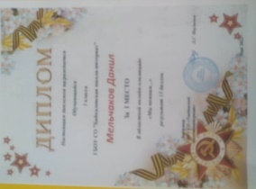 | Областной,  ГБОУ СО «Тавдинская школа-интернат»,  г.Тавда | 1 класс 1место-1
 | Областной конкурс чтецов «Салют, Победа!»  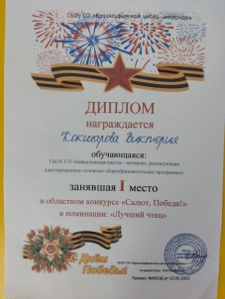 | Областной,  ГБОУ СО « Красноуфимская школа-интернат»,  г.Красноуфимск | 2 класс 1 место-1
октябрь | Областная викторина по информатике «Безопасный интернет»  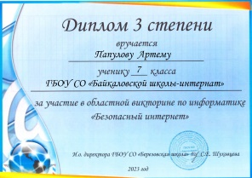 | Областной,  ГБОУ СО «Березовская школа»,  г. Березовск | 7 класс 3 место-1
ноябрь | Областной конкурс творческих работ «Осенний колорит»  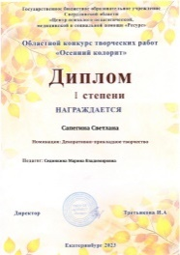 | Областной,  ГБОУ СО «ЦППМСП Ресурс»,  г.Екатеринбург | 7 класс 1 место-2  4 класс 2место-3  3 класс 2 место -3
 | Областной фестиваль «Дорога безопасности»  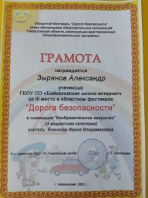 | Областной,  ГБОУ СО «Березовская школа-интернат»,  г.Березовск | 7 класс 1 место-1
декабрь  очное участие | Областная квест-игра «В поисках ключа знаний»  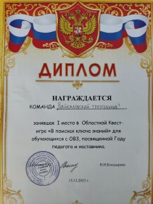 | Областной,  ГБОУ СО «Туринская школа-интернат», г Туринск | 7 класс 1 место
 | Областная дистанционная олимпиада  «410 лет династии Романовых»  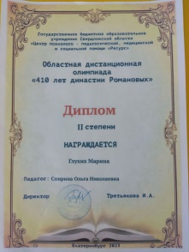 | Областной,  ГБУ СО «ЦППМСП Ресурс»,  г. Екатеринбург | 3 класс диплом 2 степени-1
 | Областной дистанционный вокальный конкурс «Пою тебе, моя Россия»  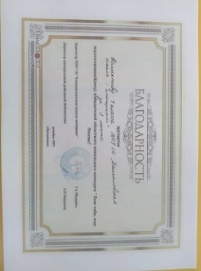 | Областной,  ГБОУ СО «Богдановичская школа-интернат»,  г. Богданович | 4 класс 3 место-1
 | Областной дистанционный творческий конкурс «Птица 2023 года»  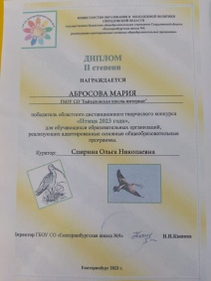 | Областной,  ГБОУ СО «Екатеринбургская школа №9»,  г. Екатеринбург | 3класс 2 место-1
 | Областной дистанционный конкурс стихов «Зимних красок хоровод»  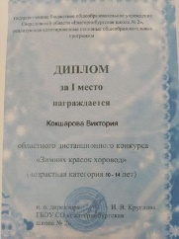 | Областной,  ГБОУ СО «Екатеринбургская школа-интернат №2»,  г. Екатеринбург | 3 класс 1 место-1  2 место-1

Директор ОУ Н.В. Воробьева

